



**一、磁现象**

磁性：物体能够吸引钢铁、钴、镍一类物质（吸铁性）的性质叫磁性。

磁体：具有磁性的物体，叫做磁体。磁体具有吸铁性和指向性。

磁极：磁体上磁性最强的部分叫磁极。磁极在磁体的两端。磁体两端的磁性最强，中间的磁性最弱。

磁体的指向性：可以在水平面内自由转动的条形磁体或磁针，静止后总是一个磁极指南（叫南极，用S表示），另一个磁极指北（叫北极，用N表示）。

无论磁体被摔碎成几块，每一块都有两个磁极。

磁极间的相互作用：同名磁极互相排斥，异名磁极互相吸引。（若两个物体互相吸引，则有两种可能：①一个物体有磁性，另一个物体无磁性，但含有钢铁、钴、镍一类物质；②两个物体都有磁性，且异名磁极相对。）

磁化：一些物体在磁体或电流的作用下会获得磁性，这种现象叫做磁化。

**解读：**判断物体是否是磁体，主要可依据磁铁的吸铁性，指向性以及磁极间的相互作用规律。跟判断物体是否带电相类似，要判断某物体是否有磁性，可以将另一磁体靠近它，并观察到两者相互排斥时，就能判定被考察物体是有磁性的。如果被考察物体是铁磁性物质的，由于另一磁铁具有吸铁性，因此两者互相吸引不能证明双方都一定具有磁性。

**二、磁场：磁体周围的空间存在着磁场**

磁场的基本性质：磁场对放入其中的磁体产生磁力的作用。磁体间的相互作用就是通过磁场而发生的。

磁场的方向：把小磁针静止时北极所指的方向定为那点磁场的方向。

磁场中的不同位置，一般说磁场方向不同。

磁感线：在磁场中画一些有方向的曲线，任何一点的曲线方向都跟放在该点的磁针北极所指的方向一致。这样的曲线叫做磁感线。

地磁场：地球本身是一个巨大的磁体，在地球周围的空间存在着磁场，叫做地磁场。

小磁针能够指南北是因为受到了地磁场的作用。

地磁场的北极在地理南极附近；地磁场的南极在地理北极附近。

地理的两极和地磁的两极并不重合，磁针所指的南北方向与地理的南北极方向稍有偏离（地磁偏角），世界上最早准确记述这一现象的人是我国宋代的学者沈括。（《梦溪笔谈》）

**解读：**对磁感线的认识：

①磁感线是在磁场中的一些假想曲线，本身并不存在，作图时用虚线表示；

②在磁体外部，磁感线都是从磁体的N极出发，回到S极。在磁体内部正好相反；

③磁感线的疏密可以反应磁场的强弱，磁性越强的地方，磁感线越密，磁性越弱的地方，磁感线越稀；

④磁感线在空间内不可能相交。

典型的磁感线：

O44.EPS O44A.EPS

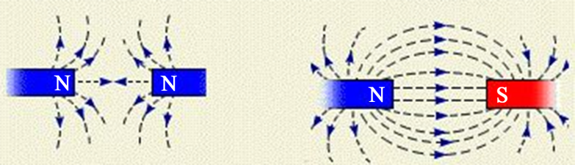







在探究磁现象的活动中下列说法正确的是

A．在条形磁体周围撒铁屑的目的是将原来不存在的磁场显示出来

B．用磁铁能吸起铜导线制成的通有电流的轻质螺线管

C．将条形磁体用细线悬挂起来，当它在水平面静止时北极会指向地理南方

D．把小磁针放在磁铁周围的任何位置，静止后小磁针的北极都指向地理北极

【参考答案】B

【详细解析】A、磁体周围始终存在磁场，在条形磁体周围撒铁屑是为了显示磁体周围的磁场分布特点，但不是将原来不存在的磁场显示出来，故A错误；B、铜导线制成的轻质螺线管通过电流时，周围会产生磁场（通电螺线管相当于磁体），所以用磁铁能够吸起铜导线制成的通有电流的轻质螺线管，故B正确；C、将条形磁体用线悬挂起来，让磁体自由转动，当它静止时北极会指向地理北方（即地磁南极附近），故C错误；D、磁体周围存在磁场，把小磁针放在磁铁周围的任何位置，受到磁体磁场的影响，静止后小磁针的北极都指向该点的磁场方向，不一定指向地理北极，故D错误。故选B。



1．[（2020•天台县一模）](http://www.jyeoo.com/physics/report/detail/5d7026fc-5e9c-4333-ba59-cc36c04d8a88)甲是球形磁铁，乙是形状和大小相同的铁球，现用细线将它们悬挂起来并相互靠近，会出现的情形是图中的（　　）

A．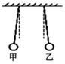 B．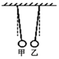 C．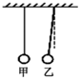 D．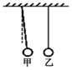

【参考答案】B

【解析】甲、乙两个形状和大小相同的球悬挂起来。甲具有磁性，乙不具有磁性，当它们靠近时，由于磁体能够吸引铁质物体且力的作用是相互的，所以两球向中央靠拢。  
故ACD不符合题意，B符合题意。  
故选：B。

1. [（2020•惠安县校级一模）](http://www.jyeoo.com/physics/report/detail/f9f3cdc9-4602-44d1-9ba2-3c3c583f0ae1)如图所示，其中正确反映两根大头针被条形磁铁吸起时的真实情况的是（　　）

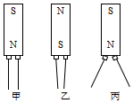

A．图甲 B．图乙 C．图丙 D．图乙和图丙

【参考答案】C

【解析】两根大头针被磁体磁化，两根大头针的上端为S极，下端为N极，同名磁极相互排斥，所以大头针会远离。  
故ABD错误，C正确。  
故选：C。





[（2020•兴化市模拟）](http://www.jyeoo.com/physics/report/detail/e4da58b3-c83b-4d1b-9aed-cb8f8b5aae30)下列有关磁场的说法中，错误的是（　　）

A．磁体周围的空间存在着看不见、摸不着的磁场

B．磁体间的相互作用是通过磁场发生的

C．磁场是有方向的，在磁场中的不同位置，其磁场方向一般不同

D．磁感线能形象的描述磁场，它和磁场都是真实存在的

【参考答案】D

【详细解析】A、磁体周围的空间存在着看不见，摸不着的磁场，故A正确。  
B、磁极不接触也会发生相互作用，是通过磁场发生的，故B正确。  
C、磁场是有方向的，在磁场中的不同位置，其磁场方向一般不同，故C正确。  
D、磁感线能形象的描述磁场，但磁感线是不存在的，是为了研究磁场方便而假设的物理模型。故D错误。  
故选：D。



1．爱因斯坦曾说过，“磁场”在物理学家看来“正如他坐在椅子上一样实在”。这句话形象地说明了

A．磁场是为研究问题而假想的

B．磁场是真实存在的一种物质

C．椅子一定是磁体

D．磁场是看得见、摸得着的

【答案】B

【解析】磁场看不见、摸不着，但磁场是一种真实存在的物质；而磁感线是为研究磁场而假想的一种模型，不是客观存在的；故A不对，B说法正确。爱因斯坦是把椅子比作磁场，并不是说椅子就是磁场，故C不对。我们生活的世界是物质世界，许多物质都是看得见、摸得着的，但也有些物质是看不见、摸不着的，比如磁场。故D不对。故选B。

2．[（2019•淮安模拟）](http://www.jyeoo.com/physics/report/detail/d0ec626e-d310-4d5c-b544-cada2556d95c)如图所示，条形磁体周围的磁场，E、F、P，Q四点中，磁场最强的是（　　）  
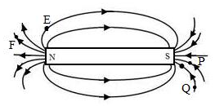

A．E点 B．F点 C．P点 D．Q点

【答案】C

【解析】由图可知，P点处的磁感线最密集，所以P点处磁场最强。  
故选：C。





**一、单选题**

1．（2020·江苏省苏州吴江市松陵第一中学九年级一模）下列关于磁场和磁感线的说法中错误的有（　　）

①地磁场的磁感线是从地球北极附近发出回到南极附近的

②磁感线是磁体周围空间实际存在的曲线

③磁场中某点的磁场方向是由放在该点的小磁针N极决定的

④磁场看不见摸不着，但是可以借助小磁针感知它的存在

A．① B．①② C．①②③ D．①②③④

2．（2020·陕西九年级其他模拟）甲、乙为两个条形磁铁的两个磁极，根据图中的小磁针静止时的指向，可以判断

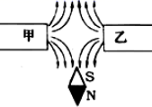

A．甲是N极，乙是S极

B．甲、乙都是N极

C．甲、乙都是S极

D．甲是S极，乙是N极

3．（2020·黑龙江哈尔滨市·九年级三模）为探究两个通电螺线管之间的磁场情况，某实验小组同学把9个小磁针分别放在两个通电螺线管之间的9个不同点的位置上如图（a）所示，小磁针静止时N极在各位置上的指向如图（b）所示（小磁针涂黑的一端为N极）。四位同学各自画出两个通电螺线管之间的磁感线如图所示，其中正确的是（　　）

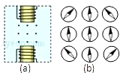

A．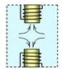 B．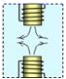 C．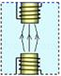 D．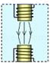

4．（2020·全国九年级课时练习）下列各图能正确描述两个磁极间的磁感线分布的是 （　　）

A．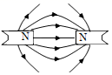 B．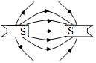 C．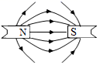 D．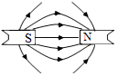

5．（2020·山东潍坊市·九年级三模）如图所示是物理课上的一些演示实验的插图。下列关于这些实验插图的说法中，错误的是（　　）

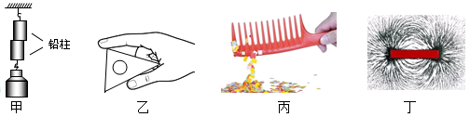

A．图甲中将两块铅柱压紧后能结合在一起，说明分子间有引力

B．图乙中手指感觉不同，说明压力作用效果与受力面积有关

C．图丙中与毛皮摩擦过的塑料梳子吸引纸屑，说明它带了电

D．图丁中铁屑规则的分布，说明磁体周围的空间存在磁感线

6．（2020·浙江宁波市·九年级一模）如图所示的四个实验中，不能确定钢棒本身具有磁性的是（　　）

A．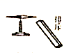小磁针与钢棒排斥

B．figure静止时始终南北指向

C．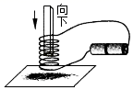能吸引更多铁屑

D．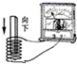电流表指针偏转

7．（2020·广东广州市·九年级其他模拟）把普通钢棒磁化有多种方法，可以用强力磁铁来磁化。钢棒是由大量的原子组成，每个原子都有N、S极，如图所示，相当于一个磁性很弱的“小磁铁”。未被磁化前，钢棒内“小磁铁”的排列杂乱无章，此时钢棒对外不显磁性。用一个强力条形磁铁按图中的箭头方向滑动，钢棒就被磁化，磁化后各个“小磁铁”按图所示同向排列，钢棒具有磁性。下列说法正确的是（　　）

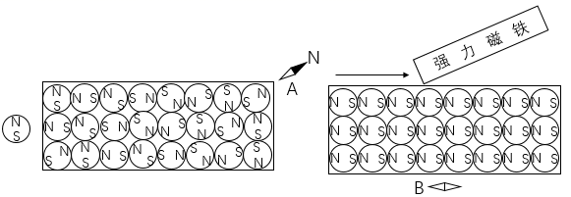

0

A．被磁化后的钢棒左端是S极

B．强力磁铁的左端是S极

C．若把小磁针放在图中的A点处，静止时小磁针的北极（N）一定向外

D．若把小磁针放在图中的B点处，静止时小磁针的右端是北极（N）

8．（2020·吉林九年级其他模拟）下列对电和磁的相关叙述，正确的是（　　）

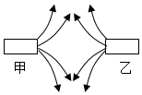

A．所有用电器都只能用三脚插头

B．摩擦起电的实质是产生了电荷

C．如图中甲磁体的右端是N极

D．磁体周围的磁感线是真实存在的

9．（2020·天津和平区·九年级零模）如图中磁感线和磁极对应不正确的是（ ）

A．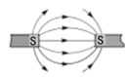 B．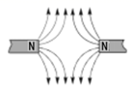 C．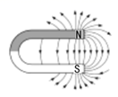 D．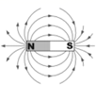

10．（2020·湖南长沙市·九年级其他模拟）小嫦利用手中的条形磁体做了几个小实验，其中结论正确的是（　　）

A．同名磁极相互吸引

B．条形磁体吸引小铁钉，小铁钉不吸引磁铁

C．条形磁体用细线悬挂起来，它在水平面静止时南极会指向地理南方

D．形磁体与小磁针之间隔了一层薄玻璃后就不可能有相互作用了

11．（2020·首都师范大学附属育新学校九年级月考）下列说法中正确的是（　　）

A．磁感线是由铁屑组成的

B．磁场看不见摸不着，但是可以借助小磁针感知它的存在

C．地球是一个巨大的磁体，地磁的南北极跟地理的南北极是完全重合的

D．小磁针的S极在某点所受磁场力的方向，跟该点磁场的方向相同

**二、多选题**

12．（2020·广西柳州市·）关于地磁场的描述正确的是（　　）

A．地磁场的北极在地理南极附近

B．赤道附近地磁场的方向和地面平行

C．地球上任何地方的地磁场方向都是和地面平行的

D．在地面上放置一个小磁针，小磁针的南极指向地磁场的南极

13．（2020·全国九年级课时练习）关于磁场和磁感线，下列说法中正确的是（　　）

A．磁感线真实存在于磁场中

B．磁感线的疏密程度反映了磁场的强弱

C．指南针沿南北指向是受地磁场作用的结果

D．磁感线是由磁场中的铁屑被磁化后形成的

14．（2020·湖南株洲市·九年级其他模拟）在探究蹄形磁体周围磁场的实验中，老师将玻璃板平放在磁体上，并均匀地撒上一层铁屑，轻敲玻璃板，铁屑就会有序地排列起来，如图。对实验的有关分析正确的是（　　）

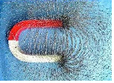

A．撒铁屑的目的是将原来不存在的磁场显示出来

B．铁屑在磁场中被磁化成一个个小磁体

C．轻敲玻璃板，目的是使铁屑可以自由转动，铁屑在磁力作用下有序排列

D．把玻璃板换成铁板，实验效果会更好

15．（2020·山东济南市·九年级二模）物体间的相互作用规律是物理学研究的重要内容，下列现象中关于”吸”的生活现象及其对应的物理原理说法正确的是（　　）

A．挤压后的塑料吸盘“吸”在瓷砖上，是受到大气压的作用

B．玻璃板离开水面时会被向下“吸”，是分子间的相互作用

C．毛衣摩擦过的气球“吸”在墙上，是带电体间的相互作用

D．电冰箱门和箱体上的磁条相“吸”，是磁场对电流的作用

**三、填空题**

16．（2020·苏州市吴江区七都中学九年级一模）目前我国正在实施“登月工程”。月球表面没有空气，没有磁场，引力为地球的六分之一，宇航员登上月球，___________用指南针辨别方向，___________轻而易举地提起150kg的物体。（均选填“能”或“不能”）

17．（2020·陕西九年级其他模拟）一些物体在磁体或_____的作用下会被磁化．放在水平桌面上能水平自由转动的小磁针静止时，磁针的N极总是指向北方，说明地球周围存在_____．

18．（2020·全国九年级课时练习）指南针是我国古代的四大发明之一。指南针能够指南北，是因为受到_____的作用，当指南针自由静止时，指向北方的一端就是磁体的_____极。

19．（2020·广西钦州市·九年级其他模拟）如图是一种磁悬浮地球仪的示意图，底座里面有一个电磁铁，可使内部有磁体的地球仪悬浮在空中。这种装置是根据同名磁极__________的原理来工作的；地球仪悬浮静止时，底座对地球仪的斥力与地球仪受到的重力是一对__________。



20．（2020·湖南长沙市·九年级三模）小海在水平桌面上一定距离放置两个条形磁体，然后将若干小磁针放在*A*、*B*的磁极间，小磁针有一定指向，这是因为这些小磁针受到了______作用。然后小海根据小磁针的指向画出了如图所示的磁感线，根据磁感线的方向可判断出，*A*端为______（N/S）极。

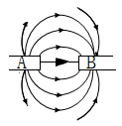

21．（2020·北京市第三中学九年级三模）如图所示，虚线框内画出了通电螺线管C的*A*端、通电螺线管D的*B*端以及小磁针在各位置上静止时的指向。图中小磁针涂黑的一端为小磁针的N极，由此可以判断出通电螺线管C的*A*端是______极（选填“N”或“S”），原因是______。

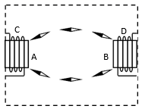

**四、作图题**

22．（2020·福建龙岩市·九年级二模）一条形磁铁A放在水平面上静止，用细线将小铁球B悬挂起来，B静止时如图所示。请在图中分别画出B受到的重力*G*和绳子对B的拉力*F*的示意图。

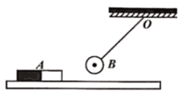

23．（2020·新疆塔城地区·九年级二模）画出图中磁场周围的磁感线分布情况，并用箭头标出磁感线的方向。

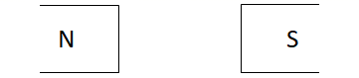

24．（2020·辽宁铁岭市·九年级一模）如图是放在磁体周围小磁针静止时的示意图，请在图中标出磁感线的方向，并标出磁体的N、S极。

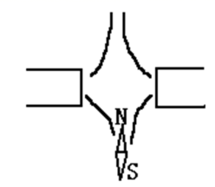

25．（2020·湖北随州市·九年级其他模拟）地球周围存在磁场，如图，若假想地磁场是由地球内部一块大条形磁铁产生的，请在地球中间画出这块大条形磁铁，并且标出条形磁铁的磁极以及地磁场磁感线的方向（简要的画几条表明意思即可）

（______）

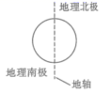

26．（2020·江苏扬州市·九年级二模）如图所示，根据小磁针静止时的指向，标出磁感线的方向和磁体的N、S极。

（____）

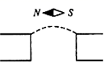

**五、综合题**

27．（2020·北京海淀区·）请阅读《超导磁悬浮列车》并回答问题

超导磁悬浮列车

在中国科技馆“挑战与未来”A厅有一个展品——超导磁悬浮列车，如图1所示。当工作人员给装置通电时，超导磁悬浮列车处于悬浮状态。超导磁悬浮列车的轨道由一组永久磁铁材料构成，车体内放置了一组超导体和一个液氮储藏箱。在行驶过程中，车内超导体通过液态氮降温从正常态转为超导状态，电阻降为零，可以通过很大的电流产生产生极强的磁场而导体中不会产生热量损失。当车体内的导体与轨道磁铁间产生的排斥力大于车重力时，列车就会悬浮起来，这时只要沿轨道方向给车体一个很小的推力，列车就将沿轨道方向运动。图2为超导磁悬浮列车的原理图。

目前的磁悬浮列车有利用同性磁极相排斥的电力悬浮系统和利用异性磁极相吸引的电磁悬浮系统两种，超导磁悬浮属于电力悬浮系统。另一种电磁悬浮系统的原理如图 3 所示，它是在车体底部及两侧倒转向上的顶部安装磁铁，在 T 形导轨的上方和伸臂部分下方分别设反作用板和感应钢板，控制电磁铁的电流，使电磁铁和导轨间保持 10—15 毫米的间隙，并使导轨和钢板之间的磁力与车辆的重力平衡，从而使车体悬浮于车道的导轨面上运行。

我国上海磁悬浮列车属于电磁悬浮系统如图所示，专线西起上海轨道交通 2 号线的龙阳路站，东至上海浦东国际机场，专线全长 29.863 公里。是中德合作开发的世界第一条磁悬浮商运线。于 2003 年 1 月 4 日正式开始商业运营，单线运行全程只需 8 分钟。设计运行时速为430km/h, 转弯处半径达 8000 米，肉眼观察几乎是一条直线，是世界第一条商业运营的高架磁悬浮专线。

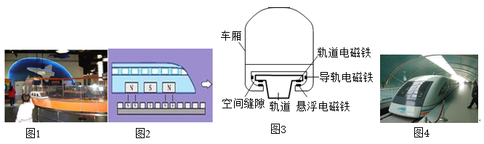

（1）超导磁悬浮列车中的超导体在低温液氮中转为超导状态时电阻变为_______。（注意，此空要填中文字！！）

（2）超导磁悬浮列车中的电磁铁是利用电流的__________效应工作的。

（3）上海磁悬浮列车运行时悬浮电磁铁与轨道电磁铁间的相互作用为__________。

A．异名磁极相互吸引 B．同名磁极相互吸引

C．异名磁极相互排斥 D．同名磁极相互排斥



**一、单选题**

1．（2020·广西桂林）关于磁体、磁场和磁感线，以下说法中正确的是（　　）

A．铁和铝都能够被磁体所吸引 B．磁感线是磁场中真实存在的曲线

C．磁体之间的相互作用是通过磁场发生的 D．小磁针的北极不论在任何情况下都指向地理的南极

2．（2020·山东淄博）两个磁极间的磁感线分布如图所示，小磁针在B点静止。则（　　）

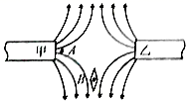

A．甲、乙磁极均为S极 B．小磁针的上端是S极

C．A、B两点的磁场强弱相同 D．磁极周围的磁感线是真实存在的

3．（2020·山东菏泽市·）关于电和磁的说法正确的是（　　）

A．同种电荷相互吸引 B．摩擦起电的实质是创造了电荷

C．地球本身就是一个巨大的磁体 D．磁体周围的磁感线是真实存在的

4．（2020·湖南邵阳）下列有关材料说法正确的是（　　）

A．绝缘体在任何情况下都不能导电

B．航空器材常采用高强度、高密度的合金或新型合成材料

C．铁、钴、铝都能被磁体吸引

D．用光导纤维制成的光缆，可以高速传递大量信息

5．（2020·湖南邵阳）指南针是我国古代的四大发明之一，如图所示是我国早期的指南针司南。公元1世纪初，东汉学者王充在《论衡》中记载，“司南之杓，投之于地，其柢指南”。这句话中“柢”和“南”分别指的是（　　）

figure

A．指南针的南极，地理的南极 B．指南针的北极，地磁的北极

C．指南针的北极，地理的北极 D．指南针的南极，地磁的南极

6．（2020·浙江杭州）有外形相同的两根钢条M、N，按图甲、图乙两种方式接触时，它们之间都有较大吸引力。则下列推断正确的是（ ）

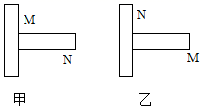

A．M无磁性、N无磁性

B．M无磁性、N有磁性

C．M有磁性、N无磁性

D．M有磁性、N有磁性

7．（2020·山东日照）下列说法中正确的是（　　）

A．磁感线是磁场中真实存在的一些曲线，还可以通过实验来模拟

B．磁体周围的磁感线从磁体外部的S极出来，回到磁体的N极，构成闭合曲线

C．磁感线上某一点的切线方向与放在该点的小磁针静止时南极所指的方向相反

D．磁感线分布越密的地方，其磁场越弱

8．（2020·湖北襄阳市·）地理的两极和地磁的两极并不重合，最早记述这一现象的人是（ ）

A．沈括

B．牛顿

C．奥斯特

D．法拉第

9．（2019·山东烟台）甲、乙为两个条形磁铁的两个磁极，根据图中的小磁针静止时的指向，可以判断

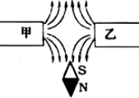

A．甲是N极，乙是S极

B．甲、乙都是N极

C．甲、乙都是S极

D．甲是S极，乙是N极

10．（2019·湖南长沙）指南针是我国古代的四大发明之一，有关指南针和地磁场的说法正确的是

A．指南针静止时指示南北方向，是因为指南针受到地磁场的作用

B．指南针静止时南极指向地理北极

C．如果地磁场消失，指南针还能指示南北方向

D．信鸽是靠绑在身上的小磁铁来实现导航的

11．（2019·山东聊城）关于磁场和磁感线，以下说法错误的是

A．磁体周围存在着磁感线

B．磁体之间的相互作用是通过磁场产生的

C．磁体外部的磁感线都是从磁体的N极出发，回到S极的

D．磁场中，小磁针静止时北极所指的方向为该点磁场的方向

12．（2019·四川泸州）如图所示，一条形磁铁静止在粗糙的水平桌面上，通电螺线管与条形磁铁处于同一水平面上，并靠近．开关闭合后，滑片P向下滑动的过程中，条形磁铁始终保持静止．对条形磁铁所受摩擦力的判断，下列说法中正确的是

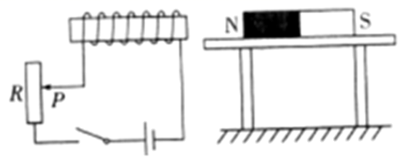

A．摩擦力减小，方向水平向左 B．摩擦力减小，方向水平向右

C．摩擦力增大，方向水平向左 D．摩擦力增大，方向水平向右

13．（2019·安徽）下列说法正确的是

A．物体的速度越大,其惯性越大

B．电磁波不能在真空中传播

C．摩擦起电的实质是电子从一个物体转移到了另一个物体

D．磁感线是磁场中真实存在的曲线

14．（2019·全国）关于条形磁体、地磁场和通电螺线管的磁场，下面四图描述错误的是

A．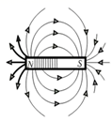 B．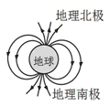

C．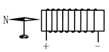 D．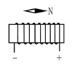

**二、多选题**

15．（2020·北京）某同学研究磁体周围的磁场情况，将一根条形磁体放在水平桌面上，在它周围放置一些小磁针，小磁针的指向情况如图甲所示；将小磁针拿掉之后，在条形磁体上面放一块有机玻璃，玻璃上均匀撒一层铁屑，轻轻敲打玻璃，可以看到铁屑的分布情况如图乙所示；根据甲图和乙图所示的实验现象，用磁感线描述条形磁体周围的磁场情况如图丙所示。下列说法正确的是（ ）

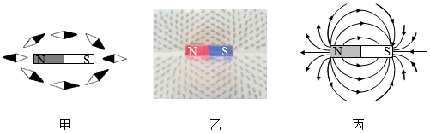

A．图甲所示的实验，研究的是条形磁体周围的磁场方向特点

B．图乙所示的实验，研究的是条形磁体周围的磁场分布特点

C．图丙所示的条形磁体周围的磁感线，是人们为了描述磁场建立的物理模型

D．由图丙可知，条形磁体周围的磁场是由磁感线组成的

**三、填空题**

16．（2020·广西玉林）如图所示，磁悬浮地球仪应用了______（选填“同”或“异”）名磁极相互排斥的规律；我国供生产和生活用的交变电流，频率是______Hz。

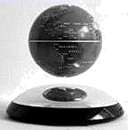

17．（2020·湖北省直辖县级行政单位·）“指南针”是我国古代四大发明之一，利用指南针能辨别方向，是因为指南针受到了_____的作用，它的南极指向地理的_____方｡

18．（2020·辽宁朝阳）如图，螺线管的上方放置一个小磁针，螺线管左方的水平地面上放置一个铁块。闭合开关后，铁块静止不动，小磁针在磁场的作用下会发生转动，它的周围____ （填“有”或“无"）磁感线，小磁针静止时左端为_______填“S”“或“N”）极。当滑片P向左滑动时，铁块受到的摩擦力的大小将____ （填 “变大”、“变小”或“不变"）。

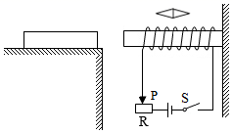

19．（2020·福建）《论衡》中记载：“司南之杓、投之于地，其柢指南”。如图所示，“柢”即握柄，是磁体的______（选填“N”或“S”）极，静止时指向地磁场的______（选填“南”或“北”）极。

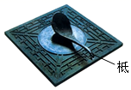

20．（2020·河南）我国宋代科学家沈括在《梦溪笔谈》中明确指出，指南针所指的方向“常微偏东，不全南也”。人们把指南针指南的磁极叫______极，地磁场的______极在地理的南极附近。

21．（2019·辽宁阜新）如图所示电路中，导线通电之前，处于静止状态的小磁针S极所指的方向是_____的北极（选填“地理”或“地磁”）；导线通电之后，小磁针静止时_____极所指的方向为该点磁场的方向。

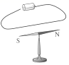

**四、实验题**

22．（2019·北京）在条形磁铁四周放置的小磁针静止时的指向如图所示，图中小磁针涂黑的一端为它的N极，由此可以判断出条形磁铁的*A*端是________（选填“N”或“S”）极

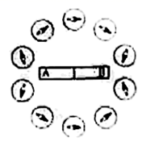

23．（2019·海南）小明在探究“磁体间相互作用规律”时发现：磁体间的距离不同，作用力大小也不同．他想：磁体间作用力的大小与磁极间的距离有什么关系呢？

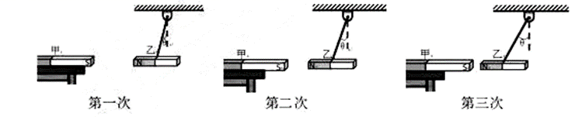

（1）你的猜想是______________________________________．

（2）小明用如图所示的实验进行探究．由于磁体间作用力的大小不便测量，他通过观察细线与竖直方向的夹角*θ*的变化，来判断磁体间力的变化，用到的科学方法是__________法．

（3）小明分析三次实验现象，得出结论：磁极间距离越近，相互作用力越大，小月认为：这个结论还需进一步实验论证，联想到磁体间的相互作用规律，还须研究甲、乙两块磁铁相互_________时，磁体间作用与距离的关系．

**五、作图题**

24．（2020·山东烟台）地球周围存在着磁场，如图所示，图中实线部分为地磁场的磁感线分布情况，请在图中用箭头标出地磁场的磁感线方向。

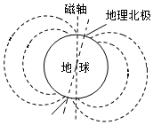

25．（2020·广西百色）根据图中已标明的磁极，在*A*点标出磁感线方向，在括号内标出另一磁铁的磁极。

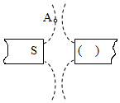

26．（2020·四川内江）在条形磁铁旁边放一小磁针，小磁针静止时的指向如图所示，请你根据小磁针的指向，标出条形磁铁的N、S极；并用箭头标出*a*点的磁感线方向。

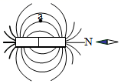

27．（2020·贵州安顺）如图所示，条形磁铁静置于水平面，将两枚相同的小磁针分别置于磁铁周围的A、B区域。请在图中两虚线框内画出小磁针静止时的情形______。（用“figure”表示小磁针，涂黑端表示N极）

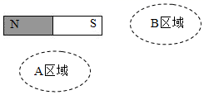

**六、综合题**

28．（2020·广东广州）电磁铁通电后，小磁针N极转至图所示位置，此时铁块在水平桌面上静止并受到电磁铁吸引。

(1)电磁铁甲端应为N极还是S极?

(2)以点表示铁块，在方框内画出铁块受到的摩擦力。

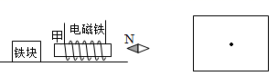





1．C

【解析】

①地球是一个巨大的磁体，地磁场的南极在地理北极附近，地磁场的北极在地理南极附近，所以地磁场的磁感线是从地球南极附近发出回到北极附近，故①错误；

②磁感线是不存在的，是为了研究方便而假象的一些有方向的曲线，故②错误；

③磁场中某点的磁场方向是一定的，并不是由放在该点的小磁针N极决定的，故③错误；

④磁场看不见摸不着，但磁场对放入其中的磁体有力的作用，所以可以借助小磁针感知它的存在，这是典型的转换法，故④正确。

故ABD不符合题意，C符合题意。

故选C

2．B

【解析】

由图中磁感线可知两磁极相互排斥，小磁针静止时N极指向下方，磁感线的方向向外，所以两磁极均为N极，故B正确，ACD错误．

3．C

【解析】

因为小磁针静止时北极所指的方向与磁场的方向（或磁感线方向）相同。

且由图a和b可知：小磁针静止时指向是由下向上。

所以在两个螺线管之间的磁感线的方向是由下边螺线管指向上边的螺线管；故C正确，ABD错误。

故选C。

4．C

【解析】

在磁体的外部，磁感线从磁体的北极出来，回到南极；且同名磁极相互排斥，磁感线应相斥；故C正确。

故选C。

5．D

【解析】

A．图甲中将两块铅柱压紧后能结合在一起，说明分子间有引力，A正确，故A不符合题意；

B．两手指所受压力相同，由于拇指的受力面积大于食指的受力面积，所以食指受到的压强较大，作用效果明显，故图乙中手指感觉不同，B正确，故B不符合题意；

C．塑料梳子得到电子而带负电，能够吸引轻小的物体，C正确，故C不符合题意；

D．图中条形磁体周围的铁屑的分布，说明磁场是真实存在的，磁感线是为了方便形象的描述磁场而假想的线，D错误，故D符合题意。

故选D。

6．C

【解析】

A．同名磁极相互排斥，小磁针与钢棒相互排斥，说明都具有磁性，故A不符合题意；

B．钢棒指南北，这是磁体的基本性质，说明钢棒具有磁性，故B不符合题意；

C．铁芯能使通电螺线管的磁性增强，不能说明钢棒具有磁性，故C符合题意；

D．导体在磁场中做切割磁感线运动时，电路中产生了感应电流（可以从电流表指针发生偏转来体现），这是电磁感应现象，说明钢棒具有磁性，故D不符合题意。

故选C。

7．D

【解析】

A．由图可知，被磁化后的“小磁铁”左端为N极，故整体上钢棒左端是N极，故A错误；

B．“小磁铁”的右端为S极，根据“同名磁极相斥，异名磁极相吸”的特点，强力磁铁的左端是N极，故B错误；

C．若把小磁针放在图中的A点处，“小磁铁”的右端为S极，故静止时小磁针的北极（N）向内，故C错误；

D．若把小磁针放在图中的B点处，“小磁铁”的右端为S极，故静止时小磁针的右端是北极（N），故D正确。

故选D。

8．C

【解析】

A．三脚插头的第三脚是接地的，提供漏电保护功能。凡是可能发生因为漏电而产生危险的电器，都应该用三脚插头如电冰箱、洗衣机等，但也有的用电器可以只用两脚插座，比如电视剧等，A错误；

B．摩擦起电的实质是电子发生转移，B错误；

C．磁感线从北极出发回到南极，由如甲可知，磁感线从甲的右边出发，因此甲磁体的右端是N极，C正确；

D．磁体周围的磁感线不是真实存在的，而是为了方便描述人为规定的，D错误。

故选C。

9．A

【解析】

A．图中两个磁极都是S极，互相排斥，但磁感线却从其中一端发出，另一端回去，故A错误，符合题意；

B．图中两个磁极都是N极，互相排斥，磁感线都从N极发出，故B正确，不符合题意；

C．图中在磁体的外部，磁感线是从N极出发，回到S极，故C正确，不符合题意；

D．图中在磁体的外部，磁感线是从N极出发，回到S极，故D正确，不符合题意。

故选A。

10．C

【解析】

A．根据磁极间相互作用的规律知，同名磁极相互排斥，故A错误；

B．形磁体吸引小铁钉，力的作用是相互的，故小铁钉也吸引条形磁体，故B错误；

C．地磁N极在地理的南极附近，地磁的S极在地理的北极附近，根据磁极间相互作用的规律知，条形磁体用细线悬挂起来，它在水平面静止时南极会指向地理南方，故C正确；

D．玻璃不能隔断磁极间的相互作用，条形磁体与小磁针之间隔了一层薄玻璃后仍有相互作用，故D错误。

故选C。

11．B

【解析】

A．磁感线是不存在的，磁感线是铁屑组成的说法错误，故A错误；

B．磁场看不见摸不着，根据磁场的性质磁场会对置于其中的磁体产生力的作用，因此可以借助小磁针感知它的存在，这是典型的转换法，故B正确；

C．地球是一个巨大的磁体，地磁场的南极在地理北极附近，地磁场的北极在地理南极附近，二者并不完全重合，故C错误；

D．小磁针的N极在某点所受磁场力的方向，跟该点磁场的方向相同，故D错误。

故选B。

12．AB

【解析】

A．地磁场的北极在地理南极附近，地磁场的南极在地理北极附近，故A正确；

B．在赤道平面上，距离地球表面相等的各点，磁场强弱相等，且方向水平向北与地面平行，故B正确；

C．地磁场的水平分量总是从地理的南极指向北极，而竖直分量则南北相反，在南半球垂直地面向上，在北半球垂直地面向下，故C错误；

D．在地面上放置一个小磁针，小磁针的南极指向地理的南极，地磁场的北极，故D错误。

故选AB。

13．BC

【解析】

A．磁感线是为了形象地研究磁场而人为假想的曲线，并不是客观存在于磁场中的真实曲线，但磁场是存在的，故A错误；

B．磁力线的疏密程度反映了磁场的强弱，越密的地方表示磁场越强，故B正确；

C．地球是一个大磁体，指南针指南北的原因是由于受到了地磁场的作用，故C正确；

D．磁感线是为了描述磁场方便而假想的线，铁屑在磁场中被磁化为小磁针，在磁场的作用下移动，最终规则地排列起来，显示出磁感线的分布特点，故D错误。

故选BC。

14．BC

【解析】

A．磁体周围始终存在磁场，借助细铁屑可以显示磁体周围的磁场分布特点，但不是将原来不存在的磁场显示出来。故A错误；

B．铁屑原来没有磁性，但在磁场的作用下能够获得磁性，说明被磁化了。故B正确；

C．铁屑受到磁场的作用，轻敲玻璃板，铁屑与玻璃板分离后，铁屑逐渐有序排列，故C正确；

D．把玻璃板换成铁板，铁板会被磁化，吸引铁屑，影响铁屑的排列，故D错误。

故选BC。

15．AB

【解析】

A．挤压后的塑料吸盘“吸”在瓷砖上，是受到大气压的压力作用，故A正确；

B．玻璃板即将离开水面时，由于水分子和玻璃分子之间存在相互作用的引力，故B正确；

C．用毛衣摩擦过的气球，使气球会带上负电“吸”在墙上，是由于带电体可以吸引不带电的轻小物体，同理带电的轻小物体也可被不带电的物体吸引，故C错误；

D．电冰箱门和箱体上的磁条相“吸”，是磁场异极相吸的作用，故D错误。

故选AB。

16．不能 能

【解析】

[1]由于月球表面没有磁场，那么指南针没有受到力的作用，指南针不能辨别方向。

[2]150kg的物体在月球上引力为地球的六分之一，那么150kg的物体所受的重力与在地球的时候对比，较小，所以能轻而易举地提起150kg的物体。

17．电流 地磁场

【解析】

[1]由磁化的定义可知一些物体在磁体或电流的作用下会被磁化；

[2]地球是一个大磁体，小磁针静止时，磁针的N极总是指向北方，说明地球周围存在地磁场．

18．地磁场 北

【解析】

[1]地球本身就是个大磁体，地磁场对放入期中的磁体产生磁力的作用，指南针本身具有磁性，放入地磁场中，受到地磁场的作用，指南针能够指南北。

[2]地磁的南极在地理的北极附近，而地磁的北极在地理的南极附近，根据异名磁极相互吸引，所以指南针指向北方的一定是磁体的N(北)极。

19．相互排斥 平衡力

【解析】

[1]使内部有磁体的地球仪悬浮在空中，使用了同名磁极相互排斥的原理。

[2]底座对地球仪的斥力与地球仪受到的重力，两个力作用在同一物体上，大小相等，方向相反并作用在同一条直线上，是一对平衡力。

20．磁场 N

【解析】

[1]由于*A*、*B*的磁极间存在磁场，将若干小磁针放在*A*、*B*的磁极间，这些小磁针受磁场作用，会有一定规律的指向。

[2]根据磁体外部磁感线北极出发，回到南极的规律可判断*A*端为N极。

21．S 异名磁极相互吸引

【解析】

[1][2]小磁针的N极与螺线管C的*A*端相互吸引，由于异名磁极相互吸引，所以*A*端是S极。

22．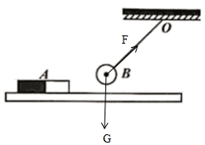

【解析】

重力的方向是竖直向下的，过铁球重心画一条带箭头的竖直向下的有向线段，标出符号，拉力的方向沿着绳子恢复形变的方向，过铁球重心沿着绳子斜向上画一条有向线段，标出符号，如图所示：

。

23．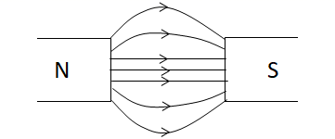

【解析】

磁体外部，磁感线由N极到S极，如图所示：



24．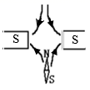

【解析】

磁针静止时，根据磁极间的相互作用规律，N极靠近的一定是异名磁极，由此可知，两个条形磁铁都为S极；磁体外部磁感线都是从磁体N极出发，回到磁体S极，如图所示



25．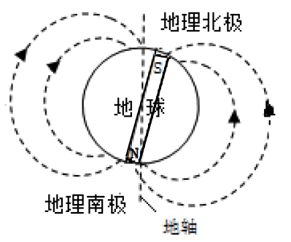

【解析】

地磁北极在地理南极附近、地磁南极在地理北极附近；且在磁体外部磁感线是从磁体的N极出发，回到S极的，如图所示：



26．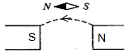

【解析】

由于异名磁极相互吸引，所以当小磁针自由静止时，与小磁针N极靠近的一定是磁体的S极，与小磁针S极靠近的一定是磁体的N极，所以左边磁体的右端为S极，右边磁体的左端为N极，磁感线在磁体外部从磁体的N极回到S极，所以磁感线的方向是向左的，如下图所示：

。

27．零 磁 A

【解析】

(1)[1]根据短文知道，超导磁悬浮列车中的超导体在低温液氮中转为超导状态时电阻变为零。

(2)[2]电磁铁的特点是：有电流时有磁性，所以，利用的是电流的磁效应。

(3)[3]根据短文知道，上海磁悬浮列车属于电磁悬浮系统，让列车悬浮，是利用了磁铁的异名磁极相互吸引的性质。

故选A。



1．C

【解析】

A． 磁体能吸引铁磁性材料，铁钴镍是常见的铁磁性材料，因此铁能够被磁体所吸引，而铝不能被磁体所吸引，故错误；

B． 磁感线是为了方便研究磁场，在磁体周围画的有方向的曲线，不是真实存在的曲线，故错误；

C．磁体之间的相互作用是通过磁体周围的磁场发生的，故正确；

D．小磁针的北极在任何情况下都指向地磁场的南极，也就是在地理的北极附近，故错误。

故选C

2．B

【解析】

A．磁体周围磁感线是从N极出来，回到S极，甲、乙磁极均为N极，故A不符合题意；

B．小磁针北极指向为该点磁场方向，下端为N极，上端为S极，故B符合题意；

C．A、B两点的磁感线疏密不同，磁场强弱不同，故C不符合题意；

D．磁极周围的磁感线是假想的，不是真实存在的，故D不符合题意。

故选B。

3．C

【解析】

A．同种电荷互相排斥，异种电荷互相吸引，故A错误；

B．摩擦起电的实质是创造了电荷，而是电荷发生了转移，故B错误；

C．地球本身就是一个巨大的磁体，故C正确；

D．磁体周围的磁感线是假想的分布在磁体周围的曲线，故D错误。

故选C。

4．D

【解析】

A．绝缘体在条件发生变化时可以变为导体，例如常温下玻璃是绝缘体，在温度升高到一定程度时会变为导体，故A错误；

B．航空器材常采用密度小、强度高的合金材料或新型合成材料，故B错误；

C．磁体能够吸引铁、钴、镍等物质，但不能吸引铝，故C错误；

D．由于光的频率高，在一定时间内光纤通信可以传输大量的信息，所以用光导纤维制成的光缆，可以高速传递大量信息，故D正确。

故选D。

5．A

【解析】

地球本身是一个大磁体，司南是用天然磁石磨制成的勺子，即其实质就是一块磁铁，在地球的磁场中受到磁力的作用，其静止时其“柢”（勺柄）指向南方，即指南针的南极，地理上的南极是地磁的北极，故A正确，BCD错误。

故选A。

6．D

【解析】

A．如果M无磁性、N无磁性，则按甲乙两图的方式接触都不会有较大吸引力，故A错误；

B．根据磁体的磁极在两端，磁性最强的特点，如果M无磁性、N有磁性，则按乙图的方式接触不会有较大吸引力，故B错误；

C．根据磁体的磁极在两端，磁性最强的特点，如果M有磁性、N无磁性，则按甲图的方式接触不会有较大吸引力，故C错误；

D．根据磁体的磁极在两端，磁性最强的特点，如果M有磁性、N有磁性，则按甲乙两图的方式接触都有较大吸引力，故D正确。

故选D。

7．C

【解析】

磁感线是为了描述磁场引入的假想曲线，不是真实存在的曲线，可通过实验模拟磁感线，A错误；

在磁体外部，磁感线从N极到S极，磁体内部，从S极到N极，构成闭合曲线，B错误；

磁感线方向可由小磁针静止时北极所指方向来确定，即小磁针静止时北极所指方向为该处磁感线的方向，磁感线上某点磁场的方向为改点磁感线的切线方向，C正确；

磁感线越密的地方磁场越强，D错误．

故选C．

8．A

【解析】

沈括发现了地理的两极和地磁的两极并不重合；牛顿发现了万有引力现象；奥斯特发现了通电导线周围存在磁场；法拉第发现了电磁感应现象。

故选A。

9．B

【解析】

由图中磁感线可知两磁极相互排斥，小磁针静止时N极指向下方，磁感线的方向向外，所以两磁极均为N极，故B正确，ACD错误．

10．A

【解析】

A．地球是一个巨大的磁体，它对放入其中的磁体产生磁力作用，指南针静止时指示南北方向，是因为指南针受到地磁场的作用，故A正确；

B．指南针静止时南极指向地磁北极，在地理南极附近，故B错误；

C．如果地磁场消失，指南针能停在任意方向，故C错误；

D．信鸽是靠地磁场来实现导航的，倘若在信鸽身上绑上一个磁体会干扰它飞行，故D错误；

11．A

【解析】

A、磁感线是为了描述磁场而引入的一种假想的线，磁感线不是真实存在的，故A说法错误；

B、磁极间的相互作用是通过磁场发生的，故B说法正确；

C、磁体外部的磁感线是从它的北极出来，回到它的南极，故C说法正确；

D、磁场中的小磁针静止时，北极所指的方向跟该点的磁场方向一致，为该点的磁场方向，故D说法正确；

12．D

【解析】

由安培定则得，电磁铁左端为N极，右端为S极，与条形磁铁的异名极相对，相互吸引，则条形磁铁受到电磁铁向左的吸引力，因条形磁铁始终保持静止，所以它受到的吸引力和桌面给它的摩擦力是一对平衡力，大小相等，方向相反，所以条形磁铁受到的摩擦力的方向是向右的；当滑片逐渐向下移动时，连入电路的电阻逐渐减小，由欧姆定律可得线圈中电流逐渐变大，则磁场逐渐变强，条形磁铁受到电磁铁的吸引力逐渐变大，因条形磁铁受的是平衡力，故摩擦力的大小也会逐渐增大，故D正确．

13．C

【解析】

A、惯性大小只跟物体的质量大小有关，跟物体是否受力、是否运动、运动速度等都没有关系，故A错误；

B、电磁波的传播不需要介质，可以在真空中传播，故B错误；

C、摩擦起电的实质是电子从一个物体转移到了另一物体上，失去电子的物体带正电，得到电子的物体带负电，故C正确；

D、磁感线不是磁场中真实存在的曲线，而是人们假想出来的，它可以形象地描述磁场，故D错误。

14．B

【解析】

A．在条形磁体的外部，其磁感线是从N极指向S极的，故A正确；

B．地磁南极在地理的北极附近，地磁北极在地理的南极附近，图中地磁北极在地理的北极附近，故B错误；

C．用右手握住螺线管，使四指指向电流的方向，电流由外向里，大拇指所指的左端为螺线管的N极，右端为螺线管的S极，则小磁针的S极靠近螺线管的N极，故C正确；

D．用右手握住螺线管，使四指指向电流的方向，则大拇指所指的左端为螺线管的N极，右端为螺线管的S极，则小磁针的N极靠近螺线管的S极，即右端，故D正确．

15．ABC

【解析】

A．图甲中，条形磁体周围不同位置上放一些小磁针，小磁针N极所指的方向不同，可以研究条形磁体周围的磁场方向特点，故A正确；

B．图乙中，利用撒在磁体周围的铁屑可以判断该磁体周围磁场的分布，故B正确；

C．图丙中条形磁体周围的磁感线，是人们利用建模的方法画出来的并不真实存在的曲线，故C正确；

D．磁场是一种物质，为了描述磁场的分布引入了磁感线，磁感线其实不存在，故D错误。

故选ABC。

16．同 50

【解析】

[1]由图知，球体与底座是相互分离的，地球仪悬浮在空中，是因为受到了底座的排斥力作用，即该悬浮地球仪是利用了同名磁极相互排斥的规律。

[2]我国家庭电路的电压为220V，采用的是频率为50Hz的交流电。

17．地磁场 南

【解析】

[1] 地球是一个巨大的磁体，它对放入其中的磁体产生磁力作用，“指南针”是我国的四大发明之一，指南针之所以能够指方向就是因为受到了地磁场的作用。

[2] 指南针静止时南极指向地磁北极，在地理南极附近。

18．无 S 变小

【解析】

[1]磁感线一种理想化的物理模型，实际上并不存在，磁场不是由磁感线组成的。

[2]根据螺线管中电流的方向和线圈的绕向，利用安培定则用右手握住导线，让四指指向电流方向，则大拇指指向右端，即螺旋管的左端为N极，右端为S极，当小磁针静止时，根据磁极间的作用规律可知，相互靠近的一定是异名磁极，因此可以确定小磁针的左端为S极，右端为N极。

[3]当滑片P向左滑动时，滑动变阻器接入电路的阻值变大，电路中的电流变小，通电螺线管的磁性变弱，对铁块的吸引力变小，故铁块受到的摩擦力将变小。

19．S 北

【解析】

[1][2]司南放在地上，它的握柄静止时指向S极，地磁场的南北极与地理南北极相反，所以握柄静止时指向地磁场的北极。

20．南 北

【解析】

[1]人们把指南针指南的磁极叫南极。

[2]地磁场的北极在地理的南极附近。

21．地磁 N

【解析】

第一空．地球是个巨大的磁体，磁体周围的磁感线是从N极出发回到S极，所以地球这个巨大磁体周围的小磁针N极指向地磁S极，指向地理北极附近，小磁针的S极指向地磁N极，指向地理南极附近；

第二空．磁体周围的磁感线方向、磁场方向、小磁针静止时N极所指的方向为该点磁场的方向，三个方向是一致的。

22．N

【解析】

小磁针静止时北极(小磁针涂黑端)，所指的方向为磁场的方向，根据磁感线方向的规定，从北极出来回到南极，读图可以看出，左侧*A*端条形磁铁N极。

23．详见解析 转换 排斥

【解析】

（1）由生活经验可提出猜想，即：磁体间的距离越近，作用力越大；

（2）磁力大小可以通过丝线与竖直方向的夹角大小来反映，故采用了转换法；

（3）联想到磁体间的相互作用规律，同名磁极相互排斥，异名磁极相互吸引，故还须研究甲、乙两块磁铁相互排斥时，磁体间作用力与距离的关系．

24．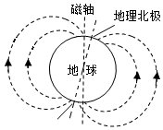

【解析】

地磁场的北极在地理南极附近，地磁场的南极在地理北极附近，磁感线在磁体外部从N极回到S极，如下图所示：



25．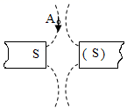

【解析】

由于左边磁体是S极，由磁感线的分别可知，该题中的两个磁极是相互排斥的，所以右边的磁极也是S极，再据磁感线从磁体的N极出发回到S极特点作出*A*点的磁感线方向，如下图：



26．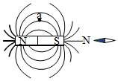

【解析】

根据同名磁极相吸，异名磁极相斥的特点，小磁针左端为N极，则条形磁铁右端为S极，磁体外部的磁感线由N极出发回到S极；如图所示：

 。

27．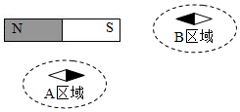

【解析】

由图可知，条形磁体的左端为N极，右端为S极；磁体外部的磁感线都是从磁体的N极出来，回到S极，对于*A*区域来说，磁感线方向是向右的；对于*B*区域来说，磁感线方向是向左的，且小磁针静止时N极所指的方向与磁感线的方向相同，据此作图，如图所示

。

28．(1) N极；(2) 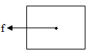

【解析】

(1) 由图可知，小磁针的N极转至左边，根据异名磁极相互吸引，则电磁铁的右端是S极，左端是N极，即甲端为N极。

(2) 电磁铁通电后，有磁性，铁块受电磁铁的吸引力，方向水平向右；因铁块处于平衡状态，所受摩擦力应与引力大小相等方向相反，故摩擦力的方向水平向左，如图所示：

